 | Сусанинская  Весть |  |  |  | 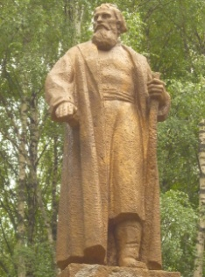 | 12 — 18  августа  2013 года  №10
Еженедельная общественно-политическая газета администрации Сусанинского района
Костромской области
530-летие посёлка и 85-летие района.
Сусанино, центр, 17 августа, суббота.
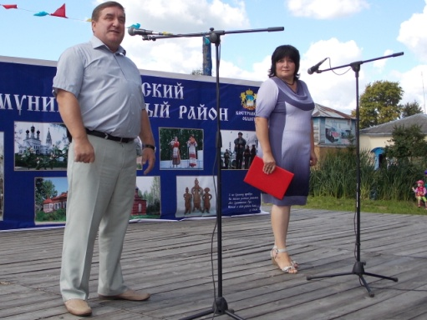 |  |  | 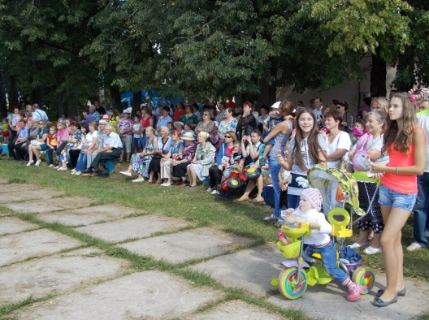
 |  |  | 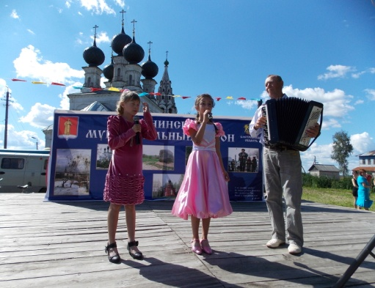
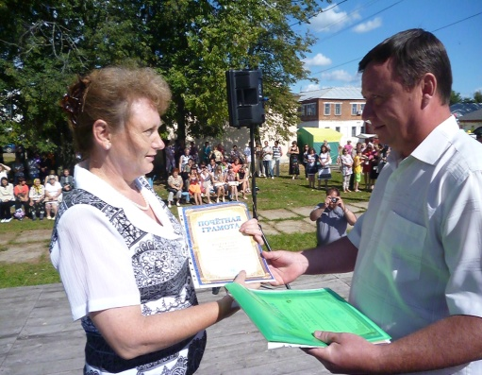 |  |  | 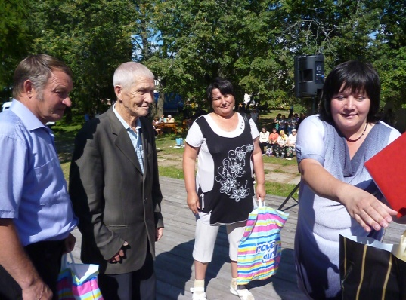
 |  |  |  |  | 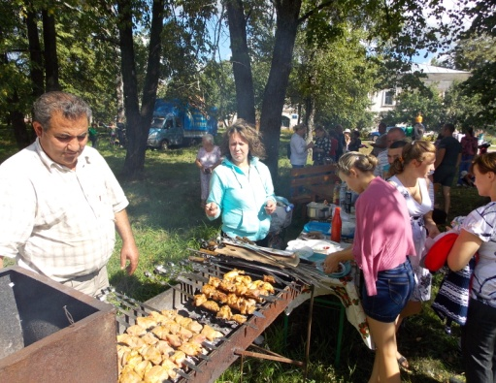
Выдался на славу день |  |  |  | Руководители района, посёлка, председатели районного и поселкового Собраний депутатов, депутат областной Думы во время праздника удостоили Почётными грамотами и ценными подарками многих граждан нашего района. Те остались довольны.  ( Продолжение на 2-ой странице).
Центр Сусанина. С утра  Старики и детвора  Интересные игрушки  Раскупают на ура. |  | Площадь весело бурлит,  То танцует, то поёт,  То стихами говорит,  То динамиком орёт.

Сусанинская Весть. 12 – 18 августа 2013года. Стр. №2
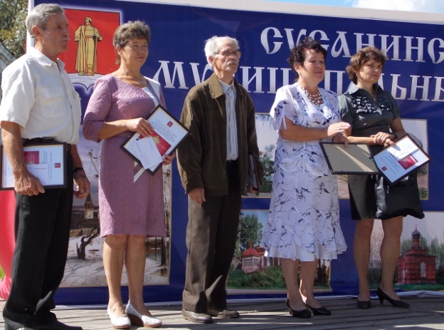 |  |  | 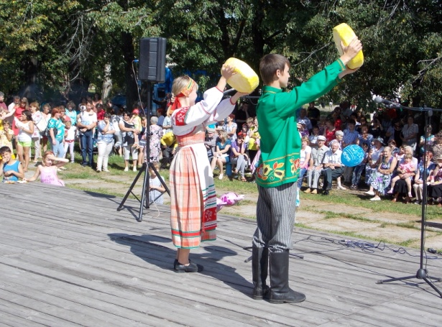
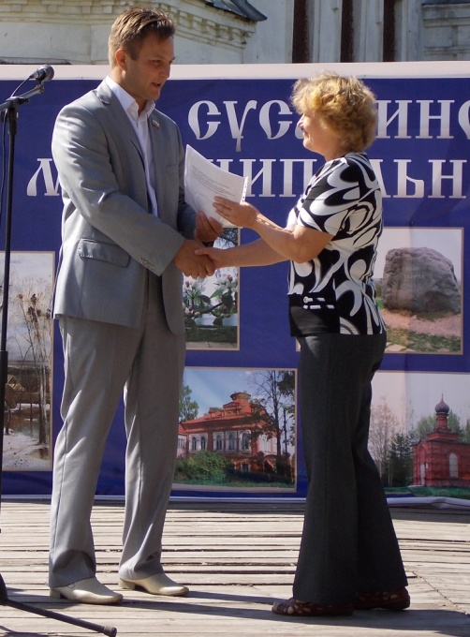 | 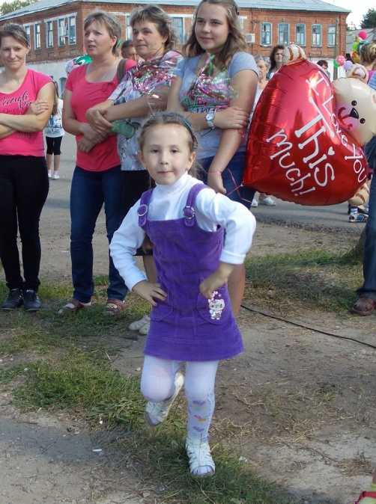
 |  |  |  |  |  |  | 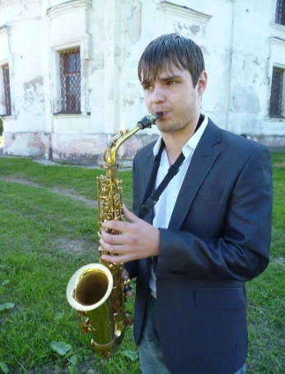
Призы и восхищение зрителей заслужили авто - леди, вернее, леди авто, которые тоже были довольны итогами нешуточных состязаний. Среди конкурсанток на звание лучшей  девушки района хороши были все, но корона, так уж водится, досталась только одной. Жених с невестой тоже были на юбилейном празднике. Бракосочетание именно в этот день – счастливая примета. В музее открылась выставка работ одной мастерицы бисерного искусства, что добавило светлых красок в картину праздника. А прокатиться на лошади? Разве такое забудется? А китайский фонарь? Люди думали – НЛО летит… |  |  |  | 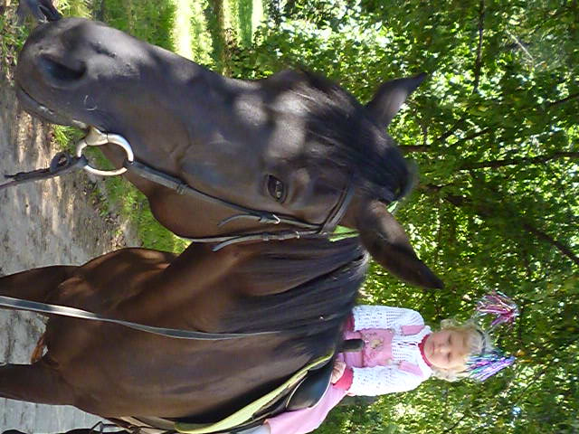
Подготовил М. Клиндухов. Телефон для для справок:8-950-24-28-002. Тираж 50 экземпляров.
Газета выходит в Интернете на главной странице бесплатного сайта администрации Сусанино.
Одна Сусанинская Весть расскажет людям всё как есть.

